**Л1_Технологія хмарних середовищ. Вступ.**

1. Історичні міфи і реальність

2. Міфи хмарних обчислень

3. Міф про загальне переході в хмари

4.Міф надійності хмарних середовищ

5. Міф про зниження витрат і навантаження

6. Література



**Хмарні обчислення (англ. Cloud computing)** - це модель забезпечення повсюдного доступу до мережі на вимогу до загального пулу (англ. Pool)обчислювальних ресурсів, наприклад, мереж передачі даних, серверів, пристроїв зберігання даних, додатків і сервісів - як разом, так і окремо,

 які можуть бути оперативно надані та звільнені з мінімальними експлуатаційними витратами і / або зверненнями до провайдера.

 При цьому у користувача - клієнта фактично залишається лише інтерфейс його інформаційної системи, а його дані, які він використовував програмні засоби, інформаційна інфраструктура перебувають у провайдера,

залежність від якого стає фатальною.

Основними причинами виникнення та просування "хмарних" технологій можна віднести такі

:

• природний надлишок обчислювальних потужностей і пам'яті суперкомп'ютерів, підключених до мережі каналами високої пропускної здатності (пошукові системи, потужні хостинги і ін.)

• бажання власників цих потужностей отримати від них прибуток;

• бажання власників цих потужностей і політичних сил, що стоять за ними, зробити масового користувача по всьому світу залежним від цих послуг і істотно керованим;

• бажання побудувати новий інформаційний порядок на планеті шляхом впливу на політику держав через Інтернет.

**Історичні міфи і реальність**

Спочатку концепція використання обчислювальних ресурсів за принципом системи поділу часу була запропонована в 1960-і роки і до 1990 широко використовувалася в великих організаціях, де були "мейнфрейми" - великі обчислювальні машини і де багато користувачів були підключені до цих ЕОМ.

Це була ера мейнфреймів і колективного використання ЕОМ. У 1980-х роках з'явилися перші персональні комп'ютери: Apple, IBM, і з 1990-х почалася ера індивідуальних обчислювальних засобів, яка триває донині.

Паралельний розвиток мереж і виникнення Інтернет наповнило персональні комп'ютери морем інформації і зробила їх основним інструментом епохи інформатизації суспільства.

Нова хвиля усуспільнення обчислювальні ресурсів виникла в останнє десятиліття і активно пропагується корпораціями - власниками суперкомп'ютерів і і великих мереж.

Вони стали активно підкидати цю ідею в маси через інтернет-конференції. В результаті дискусії висувалися різні версії, за однією з яких термін Сloud був вперше використаний главою компанії Google Еріком Шмідтом у виступі і набув поширення в засобах масової інформації.

Інша популярна версія припускає, що термін cloud computing став широко вживатися в США з 2005 року після запуску компанією Amazon.com проекту Elastic Compute Cloud (Amazon EC2) і широко поширився в бізнесі, серед постачальників інформаційних технологій і в науково-дослідній середовищі.

Термін "хмара" використовується як метафора, заснована на зображенні Інтернету на діаграмі комп'ютерної мережі, або як образ складної інфраструктури, за якою ховаються всі технічні деталі.

**Міфи хмарних обчислень**

Концепція хмарних обчислень з публічної моделлю піддавалася критиці з боку співтовариства вільного програмного забезпечення і, зокрема, з боку Річарда Столлман:

 Використовувати веб-додатки для своїх обчислювальних процесів не слід, наприклад, тому, що ви втрачаєте над ними контроль. І це не краще, ніж використовувати будь-яку пропрієтарних програму. Робіть свої обчислення на своєму комп'ютері, використовуючи програми, які поважають вашу свободу. Якщо ви використовуєте будь-яку пропрієтарних програму або чужий веб-сервер, ви стаєте беззахисними. Ви стаєте іграшкою в руках того, хто розробив це ПЗ.

- "Cloud computing is a trap, warns GNU founder Richard Stallman", інтерв'ю газеті The Guardian [6] (англ.

Існує ймовірність, що з повсюдним приходом цієї технології стане очевидною проблема створення неконтрольованих даних, коли інформація, залишена користувачем, буде зберігатися роками, або без його відома, або він буде не в змозі змінити якусь її частину. Прикладом того можуть служити сервіси Google, де користувач не в змозі видалити невикористовувані їм сервіси і навіть видалити окремі групи даних, створені в деяких з них (FeedBurner, Google Friend Connect і, можливо, інші).

В якості альтернативи "очищення" свого профілю пропонується створити новий. Однак не варто забувати про те, що ім'я користувача вже зайнято попередньої обліковим записом, а нові - на кшталт John22441 - влаштовують не всіх. Оскільки хмарні обчислення будуть повністю пропрієтарних (відкритий API не виправляє ситуацію), поки немає надії на те, що користувачеві нададуть засіб для видалення своїх же даних на подібних серверах.

*Крім того, деякі аналітики припускали поява в 2010 році проблем з хмарними обчисленнями. Так, наприклад, Марк Андерсон, керівник галузевого IT-видання Strategic News Service, вважав, що через значне припливу користувачів сервісів, що використовують хмарні обчислення (наприклад, Flickr або Amazon), росте вартість помилок і витоків інформації з подібних ресурсів, а в 2010 року мали відбутися великі "катастрофи типу виходу з ладу, або катастрофи, пов'язані з безпекою". Так, наприклад, в 2009 році сервіс для зберігання закладок Magnolia втратив всі свої дані. Проте, багато експертів дотримуються тієї точки зору, що переваги і зручності переважують можливі ризики використання подібних сервісів [8].*

**Міф про загальне переході в хмарні середовища**

Хоча перехід до хмарної середовищі ще не став загальним, немає ніяких сумнівів, що це переважаюча тенденція, яка буде рости і розвиватися. За даними опитування, проведеного компанією Advanced Micro Devices в 2011 році, вже близько 37% компаній користуються хмарної інфраструктурою. І 24% учасників опитування, проведеного у вересні 2011 року компанією Emerson Network Power серед менеджерів ЦОД, реселерів і інженерів, підтвердили, що вони планують впровадити або розробити стратегію використання хмарних обчислень в найближчі 18 місяців. За оцінками компанії IDC, обсяги продажів на ринку продуктів і послуг публічної хмарної середовища виросте з 16 млрд дол.

США в 2010 році до 56 млрд в 2014 році. Фахівці Gartner ще більш оптимістичні: за їхніми оцінками обсяг продажів хмарних послуг до 2013 року досягне 150 млрд дол. Незалежно від того, чиї прогнози виявляться більш точними, очевидно те, що хмарні технології розвиваються, і вони - далеко не розрекламована пустушка, як багато хто припускав всього рік тому.

Чому ж деякі ще сумніваються і вагаються? Хоча, з моменту виникнення хмарної середовища, провайдери значно поліпшили механізми захисту даних і збереження конфіденційності, побоювання щодо доступу до інформації, її розміщення і передачі зберігаються, що перешкоджає повсюдному застосуванню хмарних технологій.

Питання гнучкості системи в цілому - ще одна проблема публічної хмарної середовища. Крім того, перебої в роботі деяких відомих провайдерів хмарних послуг, ймовірно, є досить вагомою причиною стриманості деяких компаній, діяльність яких цілком залежить від стабільної доступності мережі.

**Міф надійності хмарних середовищ**

Пропаганда корпорацій, які надають хмарні сервіси, вселяє масам споживачів, що перехід до хмарної середовищі дозволить назавжди забути про збої і простоях. Чи так це?

Коли компанія починає користуватися хмарними послугами зовнішнього провайдера, ймовірні відмови просто переміщаються з центру даних компанії в центр даних провайдера. Єдине, що змінюється, - ступінь контролю над ситуацією. У власному центрі обробки даних ви самі керуєте інфраструктурою і контролюєте доступність мережі і даних. Такий контроль, природно, тягне за собою ряд питань, пов'язаних з власністю і відповідальністю, які можуть послужити першочерговою причиною переходу до хмарної середовищі.

Управління завжди має на увазі відповідальність, а деякі менеджери відділів інформаційних технологій воліють зняти зі своїх плечей тягар відповідальності за забезпечення надійності мережі.

При переході до хмарної середовищі управління інфраструктурою, що захищає ваші дані, в значній мірі переходить до провайдера хмарних послуг. Перед переходом важливо проаналізувати інформаційну інфраструктуру і надійність ЦОД провайдера, вивчивши історію збоїв. Цілком можливо, що інфраструктура ЦОД провайдера надійніша, ніж у вашій компанії, однак перед переходом краще придивитися до провайдера, щоб забезпечити максимальну сумлінність, відповідальність і надійність SLA.

Якщо організація робить вибір на користь власної приватної хмарної середовища, вона може захистити себе від проблем, пов'язаних з неполадками на одному сервері, однак збиток від можливих перебоїв в роботі всього центру обробки даних буде дуже великий. Забезпечення надійної системи електропостачання та охолодження виключно важливо для підтримки приватної хмарної середовища, а контроль і управління інфраструктурою центру даних набуває ще більшого значення.

В кінцевому рахунку, важливо пам'ятати, що сам по собі перехід в хмарну середу не гарантує, що в разі простоїв ви зможете уникнути шкоди для вашої діяльності. Клієнти запам'ятають, що збій стався в вашій мережі, а не те, що винен в цьому провайдера хмарних послуг.

**Міф про зниження витрат і навантаження**

Пропаганда корпорацій, які надають хмарні сервіси стверджує, що користувачі в будь-якому випадку при переході на хмарні обчислення знизять свої витрати і навантаження на свою обчислювальну техніку. Чи так це?

Це звичайний аргумент на користь переходу до хмарної середовищі, однак, в залежності від додатків, які ви плануєте розмістити в хмарної інфраструктурі, він може бути, а може і не бути істиною. По крайней мере, в короткостроковій перспективі, перехід до хмарної середовищі буде трудомістким. Компанії, що переходять до хмарної середовищі, роблять це щоб вирішити конкретні завдання і використовувати раніше недоступні ресурси (особливо сервери), які в хмарному середовищі доступні на вимогу.

Однак, адаптація хмарних послуг до специфічних потреб компанії потребують змін в організації праці, здійснити які може виявитися непросто. І, навіть якщо, конфігурація середовища вам повністю підходить, відбір завдань для переміщення в хмарну інфраструктуру займає багато часу. Збільшення ефективності роботи може бути світлом в кінці тунелю, але ви повинні розуміти, що рухатися до цієї точки належить ще довго.

Що стосується зменшення витрат для замовників, що працюють в хмарному середовищі, відповідно до аналітичного документу McKinsey and Co. 2009 року, вони скорочуються, тільки якщо в хмарної інфраструктурі функціонують певні види платформ. В іншому випадку, стверджується в дослідженні, підтримання власного ЦОД залишається більш рентабельним. Постачальники хмарних послуг намагаються оскаржувати ці твердження (і роблять це), але можна з упевненістю сказати, що кінцева економія при переході до хмарної середовищі - спірне питання. Якщо правильно застосувати хмарні технології, економія цілком імовірна, але як завжди, це простіше сказати, ніж зробити.

**Литература**

1. [Облачные вычисления: обзор и рекомендации. Общая среда облачных вычислений](http://bourabai.ru/mmt/cloud1.htm) - Рекомендации Национального Института Стандартов и Технологий (США), NIST, USA, 2007
2. [Таксономия облачных вычислений](http://bourabai.ru/mmt/cloud2.htm) - Рекомендации Национального Института Стандартов и Технологий (США), NIST, USA, 2007
3. [Эталонная архитектура облачных вычислений](http://bourabai.ru/mmt/cloud3.htm) - Рекомендации Национального Института Стандартов и Технологий (США), NIST, USA, 2007
4. [Определение Облачных Вычислений](http://bourabai.ru/mmt/cloud4.htm) - Рекомендации Национального Института Стандартов и Технологий (США), NIST, USA, 2007
5. [Что такое облачные вычисления и как их можно использовать?](http://bourabai.ru/mmt/ibm_cloud.pdf) - Корпорация IBM, 2008
6. Gillam, Lee. Cloud Computing: Principles, Systems and Applications / Nick Antonopoulos, Lee Gillam. — L.: Springer, 2010. — 379 p. — (Computer Communications and Networks). — ISBN 9781849962407
7. SoCC '10: Proceedings of the 1st ACM symposium on Cloud computing / Hellerstein, Joseph M. — N. Y.: ACM, 2010. — ISBN 978-1-4503-0036-0

**Лекція 2_ Еталонна архітектура хмарних обчислень**

**(Cloud Computing Reference Architecture)**

**1. Мета**

Мета полягає у визначенні нейтральної референтної архітектури (reference archtecture), що відповідає визначенню хмарних обчислень NIST - NIST Definition of Cloud Computing, яка:

***а) Представляє:***

* три сервісних моделі (Програмне забезпечення як послуга -Software as a Service (SaaS) / Платформа як послуга - Platform as a service (PaaS) / Інфраструктура як послуга - Infrastructure as a Service (IaaS)),
* четыре модели развертывания (*частное облако - private cloud/общее облако - community cloud/публичное облако - public cloud/ гибридное облако - hybrid cloud*) и
* пять основных характеристик (*on-demand self-service/broad network access/resource pooling/rapid elasticity/measured service*)

• Зв'язує різні хмарні сервіси і відображає їх на загальну модель

 • Діє як дорожня карта (роадмеп) індустрії ІТ для розуміння, вибору, проектування та / або розгортання хмарної інфраструктури

**2. Референтна архітектура хмарних обчислень - високорівневої погляд**

Референтна архітектура хмарних обчислень NIST містить п'ять головних діючих суб'єктів - акторів (actors). Кожен актор виступает в ролі (role) і виконує дії (activities) і функції (functions). Референтна архітектура представлена ​​як послідовні діаграми зі зростаючою рівнем деталізації.

Серед представлених п'яти акторів, хмарний брокер (cloud broker) - опціональний, тому що хмарні споживачі (cloud consumers) можуть отримувати послуги безпосередньо від хмарного провайдера (cloud provider).

|  |  |
| --- | --- |
| **Актор** | **Визначення** |
| Хмарний Споживач  Cloud Consumer | Особа або організація, що підтримує бізнес-відносини і використовує послуги Хмарних Провайдерів. |
| Хмарний Провайдер  Cloud Provider | Особа, організація або сутність, що відповідає за доступність хмарної послуги для Хмарних Споживачів. |
| Хмарний Аудитор  Cloud Auditor | Учасник, який може виконує незалежну оцінку (assessment) хмарних послуг, обслуговування інформаційних систем, продуктивності і безпеки реалізації хмари. |
| Хмарний Брокер  Cloud Broker | Сутність, керуюча використанням, продуктивністю і наданням хмарних послуг, а також встановлює відносини між хмарність Провайдерами і хмарність Споживачами. |
| Хмарний Оператор Зв'язки  Cloud Carrier | Посередник, який надає послуги підключення та транспорт (послуги зв'язку) <доставки> хмарних послуг від Хмарних Провайдерів до хмарність Споживачам. |

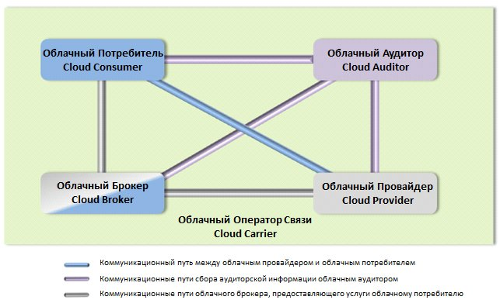

*Взаємодія між акторами в хмарних обчисленнях*

**3. Приклади сценаріїв використання**

**Сценарій 1:** Хмарний споживач може запросити послугу (сервіс) у хмарного брокера замість прямого контактування з хмарним провайдером. Хмарний брокер може створити новий сервіс, комбінуючи набір сервісів або розширюючи існуючий сервіс. У цьому прикладі хмарний провайдер невидимий хмарного споживачеві.

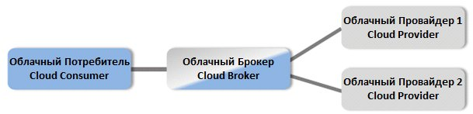

*Сценарій 1 - участь хмарного брокера у взаємодії споживача з провайдером*

Сценарій 2: Хмарний оператор зв'язку предоставлет послуги підключення та транспорт <доставки> хмарних послуг від хмарного провайдера хмарного споживачеві. Хмарний провайдер встановлює угоду про рівень обслуговування SLA з хмарним оператором і може запитувати виділені і захищені з'єднання.

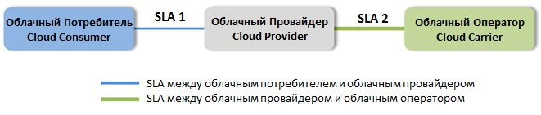

*Сценарій 2 - участь хмарного оператора в наданні провайдером послуг*

Сценарій 3: Хмарний аудитор проводить незалежну оцінку обслуговування і безпеки реалізації хмарної послуги.

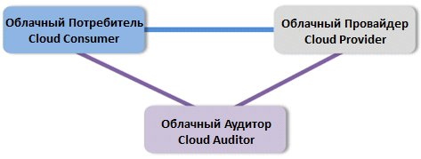

*Сценарій 3 - участь хмарного аудитора в оцінці надання провайдером послуг*

**4. Актори, їх ролі та функції**

Хмарний Споживач

*Особа або організація, що підтримує бізнес-відносини і використовує послуги Хмарних Провайдерів.*

Хмарні споживачі категоризируются за трьома групами, заснованим на їх додатках / різних сценаріях використання.

|  |  |  |
| --- | --- | --- |
| **Тип Споживача** | **Основна діяльність (активності)** | **Приклади користувачів** |
| SaaS | Використовує додатки / сервіси для автоматизації бізнес-процесів | Бізнес-користувачі, адміністратори додатків |
| PaaS | Розробляє, тестує, розгортає і управляє програмами, розгорнутими в хмарному оточенні | Розробники додатків, тестувальники, адмінісратори |
| IaaS | Створює / встановлює, управляє і моніторить сервіси для управління ІТ-інфраструктурою | Системні розробники, адміністратори, ІТ-менеджери |

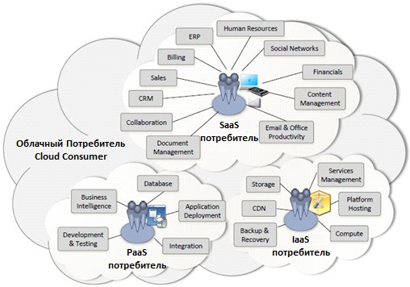

*Приклади сервісів, доступних хмарним споживачам*

Хмарний Провайдер

*Особа, організація або сутність, що відповідає за доступність хмарної послуги для Хмарних Споживачів.*

Хмарні провайдери виконують різні завдання в різних сервісних моделях.

|  |  |
| --- | --- |
| **Тип Провайдера** | **Основная деятельность (активности)** |
| SaaS | Встановлює, управляє, супроводжує і підтримує програмне забезпечення <розгорнуте> на хмарної інфраструктурі. |
| PaaS | Надає і управляє хмарної інфраструктурою і сполучною програмним забезпеченням (middleware) платформи для споживачів; надає інструменти розробки, розгортання і адмітністрірованія споживачам платформи. |
| IaaS | Надає і управляє фізичними обчислювальними потужностями (processing), системами зберігання, мережами і хостинг-оточенням, а також хмарної інфраструктури для IaaS-споживачів. |

Діяльність хмарних провайдерів обговорюється більш детально з точок зору (в архітектурних перспективи) розгортання сервісів (service deployment), оркестрації сервісів (service orchestration), хмарного сервіс-менеджменту (cloud service-management), безпеки (security) і приватності (privacy).

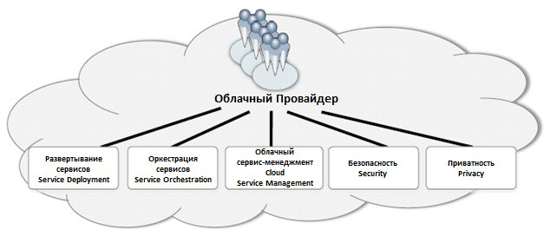

*Діяльність хмарних провайдерів обговорюється більш детально з точок Хмарний Провайдер - високорівнева погляд*

**Розгортання сервісів (Service Deployment)**

Хмарна система може функціонувати в одній з чотирьох моделей:

* Приватне хмара (Private cloud): Хмарна інфраструктура функціонує цілком з метою обслуговування однієї організації. Інфраструктура може управлятися самою організацією або третьою стороною і може існувати як на стороні споживача (on premise) так і у зовнішнього провайдера (off premise).

* Хмара спільноти або загальне хмара (Community cloud): Хмарна інфраструктура використовується спільно декількома організаціями та підтримує обмежене співтовариство, що розділяють загальні принципи (наприклад, місію, вимоги до безпеки, політики, вимоги до відповідності <регламентам і керівними документами>). Така хмарна інфраструктура може управлятися управлятися самими організаціями або третьою стороною і може існувати як на стороні споживача (on premise) так і у зовнішнього провайдера (off premise).

* Публічне хмара (Public cloud): Хмарна інфраструктура створена в якості загальнодоступної або доступною для великої групи споживачів <не пов'язаної загальними інтересами, але, наприклад, належать до однієї області діяльності>. Така інфраструктура знаходиться у володінні організації, що продає відповідні хмарні послуги / надає хмарні сервіси.

* Гібридне хмара (Hybrid cloud): Хмарна інфраструктура є композицією (поєднанням) двох і більше хмар (приватних, загальних або публічних), що залишаються унікальними сутностями, але об'єднаними разом стандартизованими або пропрієтарними технологіями, що забезпечують портіруемость даних і додатків <між такими хмарами> ( наприклад, такими технологіями, як пакетна передача <даних> для балансу завантаження між хмарами).

**Оркестрації сервісів (Service Orchestration)** передбачає звернення до неї для систематизації, координації і управління хмарної інфраструктурою, призначеної для надання різних хмарних послуг, що забезпечують узгодження бізнес-та ІТ-вимог.

Узагальнена хмарна середовище містить три концептуальних рівня:

* ***Рівень Сервісу (Service Layer):*** Визначає базові сервіси, що надаються хмарним провайдером.

○ SaaS: розгортаються додатки припускають роботу з ними за допомогою звернення до хмари з <спеціально призначених> програмних клієнтів і інших програм, орієнтованих на кінцевих користувачів.

PaaS: Сервіси для споживачів, призначені для розробки і розгортання додатків на хмарної інфраструктурі, що включають контейнери додатків, інструменти розробки додатків, системи управління базами даних і т.п

○ IaaS: Надання обчислювальних потужностей, систем зберігання, мережевих і інших фундаментальних обчислювальних ресурсів, поверх яких хмарні споживачі можуть розгортати та запускати програми на хмарної інфраструктурі.

* ***Рівень Абстракції і Контролю ресурсів (Resource Abstraction and Control Level):***

○ Призначає / надає елементи програмного забезпечення, такі як гипервизор, віртуальні сховища даних і підтримують програмні компоненти, що використовуються для реалізації хмарної інфраструктури, поверх якої може бути визначений / встановлений хмарний сервіс. Також призначає / надає асоційовані функціональні модулі, які керують абстрагованими <таким чином> ресурсами для забезпечення ефективного, безпечного і надійного використання.

* *Незважаючи на те, що на цьому рівні широко застосовується технологія віртуальних машин, не виключаються й інші значення <поняття> необхідної абстракції програмного забезпечення. Цей рівень забезпечує "готовність до хмари" ("cloud readiness"), яка визначається п'ятьма характеристиками, представленими в "Визначенні хмарних обчислень", розробленому NIST.*

* ***Рівень Фізичних Ресурсів (Physical Resource Level): Включає всі фізичні ресурси.***

○ Комп'ютерне обладнання (Hardware): Комп'ютери (CPU, пам'ять), мережі (роутери, мережеві екрани, свічі, мережеві канали та інтерфейси), компоненти зберігання (жорсткі диски) та інші фізичні елементи обчислювальної інфраструктури.

Інженерну інфраструктуру (Facilities): системи кондиціонування (HVAC), харчування, комунікацій та інші елементи фізичної майданчики розгортання комп'ютерного обладнання.

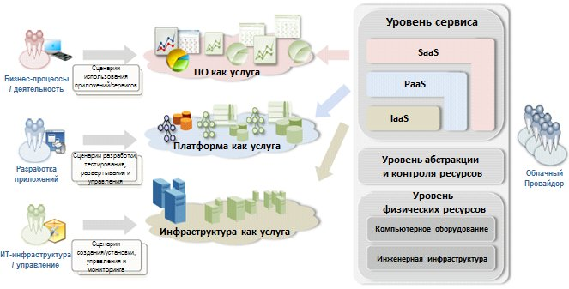

*Оркестрації сервісів хмарних провайдером*

***Хмарний Сервіс-Менеджмент (Cloud Service Management)*** включає всі пов'язані з сервісом функції, необхідні для управління і функціонування сервісів, необхідних або пропонованих хмарним споживачам.

Хмарний провайдер виконує ці функції для підтримки управління хмарними сервісами:

* • Підтримку Бізнесу (Business Support)
* • провіженінг / Конфігурація (Provisioning / Configuration)
* • портіруемость / Інтероперабельність (Portability / Interoperability)

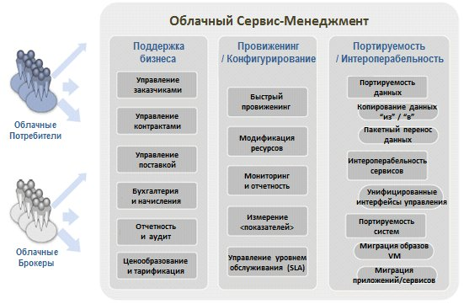

***• Підтримка Бізнесу (Business Support):*** Призначає / надає набір сервісів, пов'язаних з бізнесом і орієнтованих на роботу з клієнтами і підтримують процесами, такими як розміщення замовлень, обробку рахунків і збір платежів. Також включає компоненти, що використовуються для виконання бізнес-операцій, видимих ​​<бізнес-> клієнтам.

* Управління замовниками (Customer Management): керування обліковими записами користувачів, відкриття / закриття / припинення дії облікових записів, управління профілями користувачів, управління взаємодією з замовниками (customer relationship) на основі надання контактів і вирішення питань і проблем замовників, і т.п.

* ○ Управління Контрактами (Contract Management): управління сервісними контрактами, висновок / закриття / припинення дії контрактів, і т.п.

* ○ Управління Постачанням (Inventory Management): настройка і управління каталогом послуг, і т.п.

* ○ Бухгалтерія і Нарахування (Accounting and Billing): управління платіжною інформацією щодо замовників, відправка рахунків на оплату, обробка отримання платежів, відстеження рахунків, і т.п.

* Звітність та Аудит (Reporting and Audit): моніторинг дій користувачів, генерація звітів, і т.п.

* *Ценообразование и Тарификация (Pricing and Rating)*: оценка облачных услуг и определение цен, обработка специальных предложений и правил ценообразования, основанных на профиле пользователя, и т.п.
* ***Провиженинг/Конфигурирование (Provisioning/Configuration):*** включает все связанные с сервисом функции, необходимые для управления и функционирования сервисов, необходимых или предлагаемых облачным потребителям.  
  + *Быстрый провиженинг (Rapid Provisioning):* автоматическое развертывание облачных систем на основе запросов сервисов/ресурсов/возможностей.

○ Модифікація ресурсів (Resource Change): налаштування конфігурацій / призначення ресурсів для відновлення, апгрейда і підключення нових вузлів в хмару.

○ Моніторинг та звітність (Monitoring and Reporting): виявлення та моніторинг віртуальних ресурсів, моніторинг функціонування (дій та подій) хмари і генерація звітів про продуктивність.

○ Вимірювання <показників> (Metering): надання можливостей кількісних вимірів на рівні абстракції, відповідному типу сервісу (наприклад, засобів зберігання, обробки, пропускної спроможності і активних облікових записів користувачів).

○ Управління рівнем обслуговування (SLA Management): визначення параметрів SLA контракту (схема з параметрами якості сервісу - QoS), моніторинг <виконання> SLA, застосування SLA відповідно до заданих політиками.

• ***портіруемость / Інтероперабельність (Portability / Interoperability):***

○ портіруемость:

1. можливість перенесення даних з однієї системи в іншу без необхідності повторного створення або введення описів даних або значну модифікацію переносите додатків.

2. можливості програмного забезпечення або системи виконуватися на більш ніж одному типі або потужності комп'ютера під більш ніж однією операційною системою.

○ Інтероперабельність: можливість взаємодіяти, виконувати програми або передавати дані між різними функціональними одиницями відповідно до заданих умов.

Хмарні провайдери повинні надавати механізми для:

* портіруемость даних (Data Portability)
* Копіювання даних "з" / "в" (Copy data to-from): копіювання даних з / в хмару
* Пакетний перенесення даних (Bulk data transfer): використання диска для пакетного перенесення

* інтероперабельності сервісів (Service Interoperability): дозволяє хмарним споживачам використовувати їх дані і сервіси через у безлічі хмарних провайдерів, використовуючи уніфіковані і розширені інтерфейси управління.
* портіруемость систем (System Portability)

□ Перенесення образів віртуальних машин (VM images migration): міграція повністю зупиненого примірника або образу віртуальної машини від одного провайдера до іншого.

□ Міграція додатків / сервісів (Application / Service migration): міграція додатки / сервісу або поточного утримання від одного сервіс-провайдера до іншого.

**Безпека (Security)**

* Аутентифікація і Авторизація (Authentication and Authorization): аутентифікація і авторизація хмарних споживачів з використанням попередньо створеного мандата доступу.
* Доступність (Availability): налаштування конфігурацій / призначення ресурсів для відновлення, апгрейда і підключення нових вузлів в хмару.

* Конфіденційність (Confidentiality): виявлення та моніторинг віртуальних ресурсів, моніторинг функціонування (дій та подій) хмари і генерація звітів про продуктивність

* *Управление идентификацией (Identity management)*: предоставление возможностей количественных измерений на уровне абстракции, соответствующем типу сервиса (например, средств хранения, обработки, пропускной способности и активных учетныъх записей пользователей).
* *Мониторинг безопасности и обработка инцидентов (Security monitoring & Incident Response)*: определение параметров SLA контракта (схема с параметрами качества сервиса – QoS), мониторинг <выполнения> SLA, применение SLA в соответствии с заданными политиками.
* *Управление политиками безопасности (Security policy management):* генерация/ применение/ аудит/ обновление политик безопасности  для пользователей, получающих доступ к облакам.

***Конфіденційність - захист приватності (Privacy)***

• Захищає достовірні, належні <за призначенням> і відповідні <політикам і правилам> збір, обробку, передачу, використання і зберігання в хмарі персональних даних та інформації, що дозволяє ідентифікувати особу.

**Хмарний Аудитор (Cloud Cloud Auditor)**

*Учасник, який може виконує незалежну оцінку (assessment) хмарних послуг, обслуговування інформаційних систем, продуктивності і безпеки реалізації хмари.*

Хмарний аудитор може давати оцінку сервісів, що надаються хмарним провайдером, в термінах *контролю безпеки (security control), дотримання приватності (privacy impact), продуктивності (performance), і т.п*.

Для аудиту безпеки хмарний аудитор може проводити оцінку контролю безпеки інформаційної системи для визначення меж, для яких контроль виконується відповідним чином, в яких система функціонує за призначенням і виробляють бажаний результат відповідно до вимог безпеки, пред'являти до системи.

**Хмарний Брокер (Cloud Broker)**

Сутність, керуюча використанням, продуктивністю і наданням хмарних послуг, а також встановлює відносини між хмарність Провайдерами і хмарність Споживачами.

У міру еволюції хмарних обчислень, інтеграція хмарних сервісів може виявитися для хмарних споживачів занадто складною для управління.

Основні послуги, що надаються хмарним брокером, включають:

* Сервісне посередництво (Service Intermediation): хмарний брокер розширює заданий сервіс, покращуючи його окремі можливості, і надаючи додаткові сервіси хмарним споживачам.
* Агрегування сервісів (Service Aggregation): хмарний брокер комбінує і інтегрує сервіси в один і більше сервісів. Брокер буде забезпечувати інтеграцію даних і їх безпечний перенесення між хмарним споживачем і хмарними провайдерами.
* Арбітраж сервісів * (Service Arbitrage): арбітраж сервісів аналогічний агрегування сервісів, але відрізняється тим, що агрегіруемий сервіси не модифікуються. Арбітраж сервісів забезпечує хмарного брокеру гнучкий і вигідний вибір <сервісів>. Наприклад, хмарний брокер може використовувати скоринговий сервіс і формувати найкращий портфель <сервісів для пропозиції хмарним споживачам>.

*\* Аналогічно поняттю арбітражу цінних паперів*

**Хмарний Оператор Зв'язки (Cloud Carrier)**

Посередник, який надає послуги підключення та транспорт (послуги зв'язку) <доставки> хмарних послуг від Хмарних Провайдерів до хмарність Споживачам.

• Надає хмарним споживачам доступ <до хмарним послуг> через мережеві, телекомунікаційні та інші пристрої доступу.

○ Приклад: пристрої мережевого доступу включають комп'ютери, ноутбуки, мобільні телефони, мобільні пристрої доступу в Інтернет (mobile internet devices - MID) і т.п.

Забезпечує доставку <послуг та пристроїв> може забезпечуватися мережевими і телекомунікаційними операторами, а також транспортними агентами.

* *Транспортный агент (transport agent):* бизнес-организация, обеспечивающая физическую транспортировку средств хранения <информации> (storage media), таких как жесткие диски повышенной емкости.

Облачный провайдер должен заключать с облачным оператором связи *соглашение об уровне обслуживания (SLA)* для обеспечения соответствующего уровня сервиса. В общем случае, к облачному оператору связи могут предъявляться требования по предоставлению выделенного и защищенного соединения.

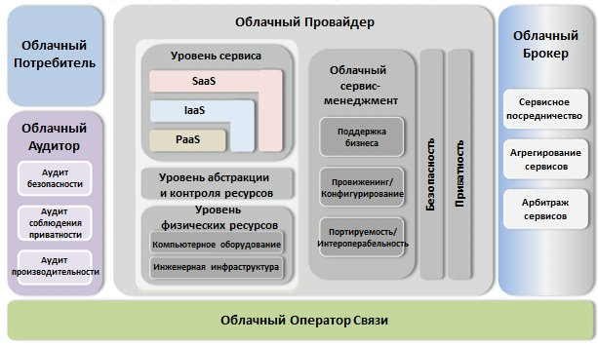

*Комбінована концептуальна діаграма референтної архітектури хмарних обчислень*